Ficha de “objeto museal”

Título | Nada por Declarar
Autor/a | Valeria Ghezzi
Año | 2006
Imagen(es) | 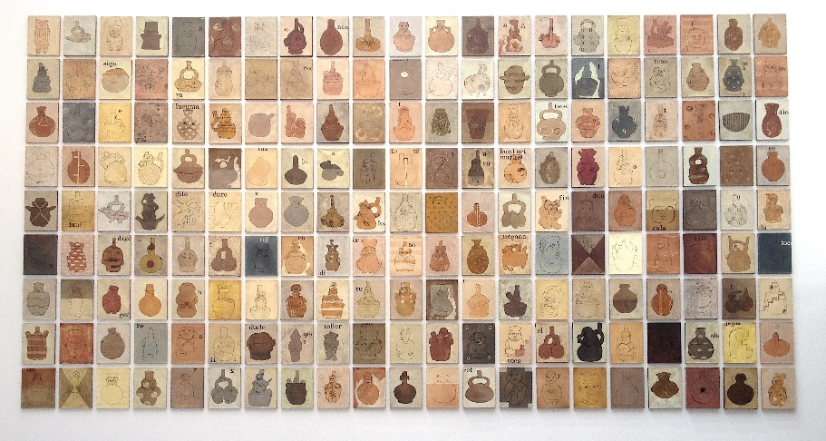
Técnica/Materiales | Oleo sobre lienzo
Medidas | 25 x 20 cm cada pieza
Colección | Colección de la artista
Contacto (Para coordinaciones) | valadedios@gmail.com / +51 992778897 (llamada solo por WhatsApp)
Observaciones (montaje u otros) | Seleccionar entre 6 a 10 cuadros

